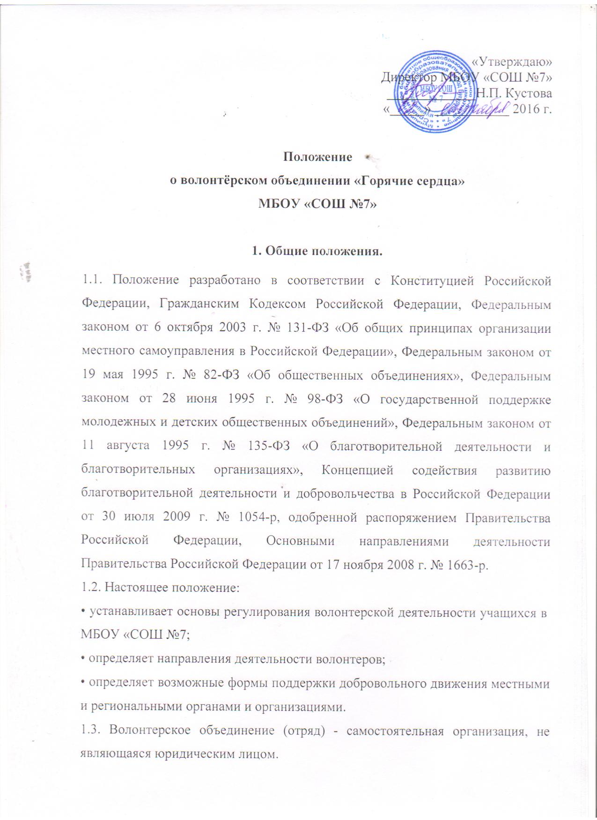

1.4. Волонтерское объединение (отряд) создается на базе школы из числа ее учеников.
1.5. Волонтерское объединение (отряд) осуществляет свою деятельность во взаимодействии со школьными общественными организациями, организациями дополнительного образования, учреждениями здравоохранения.
1.6. Состав участников и координатор объединения определяются приказом директора школы на основе свободного выбора.
1.7. В своей деятельности волонтерское объединение руководствуется действующим законодательством, Уставом школы, а также настоящим Положением

2. Цели и задачи волонтёрской деятельности.

2.1. Деятельность волонтеров направлена на:
- гражданское и патриотическое воспитание детей;
- пропаганду здорового образа жизни;
- защиту окружающей среды.
- сплоченный механизм работы школы с окружающим социумом.
2.2. Целью волонтерской деятельности является консолидация усилий детей, педагогов в позитивном влиянии на сверстников при выборе ими жизненных ценностей.
2.3. Задачи деятельности волонтерского объединения:
• профилактическая работа;
• формирование активной жизненной позиции;
• организация деятельности школьных добровольческих команд.

3. Участники объединения.
3.1. Участниками волонтерского объединения могут быть подростки и молодежь от 14 лет, добровольно принимающие идеи волонтерского движения и согласные реализовывать их в своей жизнедеятельности.
3.2. Участники волонтерского объединения могут создавать органы самоуправления (советы волонтеров).
3.3. Деятельность волонтерского объединения осуществляется в соответствии с Положением о волонтерском объединении.

4. Основные направления деятельности волонтерского объединения.
4.1.Волонтерская деятельность Объединения осуществляется по нескольким направлениям:
- содействие деятельности в сфере профилактики и охраны здоровья молодежи, а также пропаганды здорового образа жизни;
- охрана окружающей природной среды и защита животных;
- патриотическое воспитание молодежи.
4.2. Просветительская деятельность:
• повышение квалификации путем обучения и применения на практике новых форм работы;
• поддержка реализации программ по содействию формированию здорового образа жизни в подростковой и детской среде;
• участие в общественно- полезной деятельности;
• подведение итогов работы (анализ деятельности, мониторинг);
• обеспечение участия добровольцев в мероприятиях проекта на городском уровне;
• публикации в городской газете о своей деятельности.
4.3. Шефская деятельность:
• кураторство младших классов организации образования с целью пропаганды ЗОЖ;
• организация временного досуга детей, не нуждающихся в медицинской помощи, ставших участниками чрезвычайных ситуаций;
• организация просветительских и социокультурных мероприятий для детей-инвалидов, сирот, пожилых людей, инвалидов, ветеранов, многодетных семей, малообеспеченных слоев населения.
4.4. Социальная деятельность:
• участие в восстановлении объектов государственного имущества, исторических памятников.
4.5. Информационно-рекламная деятельность:
• создание и распространение обучающих, рекламных печатных материалов и фото-кино-видеосюжетов;
• организация и проведение тематических бесед, лекториев и др.;
• организация и проведение презентаций и других рекламных акций волонтерской деятельности.

5. Механизм реализации волонтерской деятельности.

5.1. Общее руководство и контроль волонтерской деятельности осуществляет руководитель программы, который подчиняется администрации школы.
5.2. Руководитель образования обеспечивают участие в образовательном процессе педагогов и учащихся, изъявивших добровольное желание принять участие в волонтерском движении.
5.3. Координационный совет волонтерской организации планирует работу по направлениям волонтерской деятельности и представляет на утверждение в вышеназванные организации.
5.4. Непосредственное участие в реализации волонтерской деятельности принимают школьные работники, педагоги школы, курирующие деятельность волонтерской команды.

6. Права и обязанности волонтера.

6.1. Волонтер имеет право:
- Исходя из своих стремлений, способностей, потребностей и возможностей - выбрать направление/направления волонтерской деятельности, предусмотренные разделом 4 настоящего Положения.
- Пройти обучение по выбранному им направлению.
- Осуществлять свою деятельность в составе волонтерской группы.
- Вносить предложения, разрабатывать проекты развития направлений волонтерского движения. Проект передается руководителем волонтерской группы на рассмотрение Координационному совету волонтерского движения.
- Отказаться от участия в конкретном мероприятии в случае неуверенности в своих возможностях.
- Прекратить свою деятельность, уведомив об этом руководителя (координатора) волонтерского объединения письменным заявлением.
6.2. Обязанности волонтера:
- Добросовестно овладеть знаниями, умениями и навыками ведения волонтерской деятельности по выбранному направлению/ направлениям.
- Пропагандировать здоровый образ жизни.
- Следовать цели и задачам волонтерского движения.
- Быть дисциплинированным, строго соблюдать инструкции по охране труда волонтера и указания руководителя.
- Посещать общие, организационные собрания волонтерского объединения.

8. Возможные формы поощрения волонтера.
- подарочные футболки, грамоты, значки, плакаты, книги и т.д.;
- выступление участников волонтерского движения по телевидению, на радио или в местных газетах;
- подготовка публикации о достижениях участника волонтерского движения, видеофильма;
- награждение от официальных лиц;
- запись в личное дело учащегося;
- участие в выездных семинарах, профильных сменах, туристических поездках.

9. Прекращение волонтёрской деятельности.
Волонтер прекращает свою деятельность в качестве волонтера по собственному желанию, после того, как он письменно проинформировал об этом координатора деятельности волонтерского объединения в школе.

